Муниципальное общеобразовательное учреждение
«Средняя общеобразовательная школа №32 г.Владивостока»

УРОК – РОЛЕВАЯ ИГРА

Животные прошлого. Динозавры.

(5 класс. Природоведение)

Учитель биологии:
Козловская
Светлана Владимировна

Задачи урока

Образовательные:
- Продолжить формирование представлений о развитии жизни на Земле.
- Познакомить учащихся с особенностями строения, обитания вымерших древних пресмыкающихся - динозавров.

Воспитательные:
Воспитание нравственного отношения к живой природе прошлого как к уникальному и неповторимому.

Развивающие:
Развивать логическое мышление, речь, творческие способности учащихся (сравнение животных, придумывание рассказов, описывающих ситуацию, изготовление поделок, оформление рисунков).

Оборудование:
Интерактивная доска, мультимедийное приложение к учебнику А.Плешакова Н.Сонина «Природоведение. 5 класс», творческие работы участников: рисунки динозавров, поделки динозавров, карточки с заданиями.

Ход урока

I. Актуализация знаний учащихся (Беседа по вопросам с уточнениями учителя).
Учитель:
Ребята, сегодня наш урок посвящен животным прошлого, а именно - динозаврам. Мы познакомимся со строением, условиями обитания некоторых видов этих древних животных, когда-то населявших нашу планету и окончательно вымерших 65 миллионов лет назад.
Вопросы:
Кто такие динозавры?
Когда они появились на Земле?
В какой период достигли своего расцвета?
Учитель:
Познакомиться с разнообразием этих животных нам помогут герои фантастического путешествия в исчезнувший мир динозавров наши ребята - Артем, Катя, Ксения, Илья и Ваня. Слушайте, пожалуйста, внимательно и из рассказа «путешественников» запишите в тетрадь названия всех перечисленных динозавров и выделите для себя их основные особенности, т.к. ребята вернулись из далекой страны не с пустыми руками, а с интересными вопросами.

II. Изучение нового материала.

1. Ролевая игра. Рассказ учащихся о фантастическом путешествии в мир динозавров.
Ксения:
Это путешествие нам предложил совершить милейший динозавр по имени Гоша, который появился на экране компьютера, когда вся наша компания после праздничного обеда на дне рождения Артема занялась компьютерными играми (демонстрация рисунка 1). Приглашение посетить древнюю страну было внезапным, но, переглянувшись, мы кивнули головами. Захватив лежавшие рядом видеокамеру и фотоаппарат, фрукты и печенье со стола, мы выстроились в ряд перед экраном, как сказал Гоша. Закрыв глаза, мы сделали шаг вперед и почувствовали какое- то движение...
Артем:
Прошло немного времени. Мы открыли глаза и огляделись вокруг. Темнота ночи сменялась рассветом, и начинали вырисовываться первые неясные контуры древней страны. Когда встало солнце, мы увидели впереди большое озеро, на берегу которого росли гигантские папоротники и хвощи. Сырые берега заросли ковром зеленых мхов. Красивое утро было в этом краю!
Илья:
Но вдруг мы услышали треск ломающихся ветвей. Между высокими стволами показался большой ящер, напоминающий носорога. Над его глазами торчали два рога, а третий сидел на носу. Морда оканчивалась клювом. Его череп на затылке переходил в костяной воротник. Хвост был не длинный, но толстый. Вся длина животного около восьми метров. Это был трицератопс. Для нас он был не опасен. Это травоядное животное, а выглядел страшновато. Артем выбрал нужный момент и щелкнул ящера (демонстрация рисунка 2). Трицератопс направился в противоположную от нас сторону и вскоре совсем исчез.
Катя:
А мы пошли через заросли и неожиданно вышли на поляну, где мирно паслись невероятные, совсем уж фантастические чудовища. Их огромные, почти 9 метров в длину тела были закованы в блестящую броню. Шея короткая, череп маленький, в нем головной мозг. Спина горбом, на ней треугольные пластины, на хвосте - костяные шипы. Мы, много читавшие о динозаврах, узнали этих ящеров сразу. Это были стегозавры (демонстрация слайда 1). Но им не пришлось попировать спокойно. Из ближайшего оврага появились огромные хищные ящеры и начали приближаться к поляне. Они были выше телеграфного столба и чем-то напоминали кенгуру, но со змеиной мордой и застывшим взором. Маленькие глазки горели зловещим пламенем. Сзади тяжелые мускулистые хвосты. Ящеры шли на задних лапах. Их ступня длиной около метра. А передние конечности очень маленькие, даже не дотягивались до морды. Увидев добычу, чудовища устремились к ней. Стегозавры были напуганы. Они сбились в кучу и топтались на месте. И вот уже один из стегозавров стал добычей хищников.

Ваня:
Мы стояли чуть дыша. Ужасное зрелище! Откуда ни возьмись, появился Гоша и оттащил нас в небольшую рощицу. Мы прижались друг к другу и продолжали так стоять еще некоторое время, оцепенев от страха.
- Да, страшно?! - сказал Гоша. - Ведь перед вами были самые впечатляющие хищники, которых когда-то знала Земля.
- Тираннозавры? - прошептали мы (демонстрация слайда 2).
- Да, - ответил Гоша.
Через заросли тихого леса мы сняли этих гигантов и, проводив их взглядом, пошли за Гошей. Он пригласил нас посмотреть на своих сородичей брахиозавров. Мы пошли за нашим проводником, но вдруг Ксения неожиданно упала, споткнувшись о ствол лежащего на земле дерева. Вдруг «ствол» зашевелился, а в двадцати метрах от себя мы увидели, как над деревьями поднимается маленькая голова на длинной шее. «Ствол» оказался огромным хвостом.
Ксения:
Мы встретили диплодока. Внешне он похож на удава впереди, а туловище как у слона. С его спины можно было заглянуть в окно четвертого этажа. Эти ящеры растительноядные. Длина больше 30 метров. Вероятно, динозавр ничего не почувствовал, так как даже не повернул голову в нашу сторону. Но я здорово перепугалась, ведь знаю, что хвост у диплодока - это оборонительное оружие, и ящер мог просто смахнуть меня как муху.
Артем:
Пройдя еще немного, мы подошли к устью реки и лагуне, где кормились родственники нашего Гоши - брахиозавры. У них крошечные головки на длинных гибких шеях. В длину не меньше двадцати метров. Они нежились на мелководье и постоянно отправляли в пасть все новые и новые охапки зелени. Наш друг Гоша был их точной копией. Он очень обрадовался, что добрался до дома и сможет покушать с сородичами. А нам сказал, что, обойдя лагуну, мы выйдем к берегу моря, где есть прекрасный песчаный пляж. Там мы сможем в безопасности перекусить и искупаться. Мы обрадовались, так как уже проголодались, а искупаться в теплом море древней страны, когда дома зимняя стужа - это еще одно чудо!
Илья:
Мы двинулись в путь. Под прекрасными кронами древних папоротников мы увидели двух ящеров, очень маленьких по сравнению с другими. В высоту полметра, а в длину - не более 80 см. Передвигались они на двух ногах, а передние лапы были прижаты к телу. Это были компсогнаты (демонстрация рисунка 3). Они хищники, но для нас не опасные. Маленькие динозавры в зарослях папоротников разыскивали свою добычу: червей, насекомых, ящериц.

Ваня:
Обойдя копмсогнатов, мы вышли к песчаному пляжу. Перекусили, искупались. Солнце склонилось к западу. Легкая пелена вечерних сумерек спускалась на землю. Появился наш друг Гоша и сказал:
- Друзья, пора возвращаться обратно.
С некоторым сожалением мы вновь переглянулись, окружили Гошу и сделали фотографию на память.
- Передайте для своего 5-6 от меня и моей страны небольшие приветы.
- Что это? - спросил я, когда наш брахиозавр протянул мне конверт с надписью «Привет из прошлого».
- Это вопросы о жителях нашей далекой страны. Расскажите своим ребятам о нас, и тогда лучшим подарком для всех динозавров будут их правильные ответы.
Артем:
Все-таки это был удивительный и чудесный мир. Ксения:
Перед нами как будто из-под земли вырос огромный компьютерный экран. Мы опять выстроились в линию. С последними лучами заходящего солнца мы еще раз взглянули на Гошу, закрыли глаза и со словами «Прощай, страна динозавров!» шагнули в экран.
v.

2. Беседа на основе рисунков учебника.
Учитель:
Спасибо вам за интересный рассказ. Ребята, так сколько и каких динозавров встретили наши «путешественники»? (ответы учащихся).
В нашем учебнике на стр. 98-99 есть рисунки этих ящеров. Посмотрите на них и скажите, какого динозавра не удалось увидеть «путешественникам»? Чем отличается, а чем сходен он с другими динозаврами? (ответы учащихся).

III. Закрепление знаний о животных прошлого. Работа в командах и группах.
Учитель:
Чтобы ответить на вопросы из далекой страны, предлагаю разбиться на две команды, выбрать капитанов, а наших «путешественников» я попрошу мне помочь. Мальчики пусть выступят в роли наблюдателей, а девочки будут записывать результаты команд у доски.
Итак, у нас две команды.
Капитан первой второй .
Задание, которое приготовили нам динозавры, следующее: определить, о каких доисторических животных идет речь в тексте. Вопросы каждой команде задаются по очереди, отвечает один член команды, выходит к доске, говорит название динозавра и открывает правильный рисунок с изображением животного.
V

Вопросы к заданию:
Определите, о каких доисторических животных идет речь в тексте.

I команда

Вопрос 1.
Чудовище лежало на боку, подвернув длинный хвост и скрестив тяжелые задние лапы. Череп его около двух метров длины на затылке переходил в огромный костяной воротник, усаженный тупыми шипами. Над глазами торчали два длинных косо направленных вперед рога, третий сидел на носу... (Трицератопс).

Вопрос 2.
У этого чудовища голова птичья, тело как у раздувшейся ящерицы, хвост с острыми иглами, а изогнутая спина была усажена высокими шипами, похожими на петушиные гребешки... (Стегозавр).

Вопрос 3.
Откуда-то из черной глубины встал гигантский серо-зеленый призрак. Громадный динозавр замер неподвижно в воздухе над краем обрыва. Чудовище имело горбоносую голову, большие горящие глаза. Безгубая пасть с длинным рядом загнутых назад зубов. Спина слегка согнутая, мощный хвост и огромные задние лапы. А под самой шеей на передней части туловища нелепо и беспомощно торчали две тонкие крошечные передние лапы... (Тираннозавр).

Вопрос 4.
В зарослях папоротников передвигались совсем маленькие ящеры по сравнению со своими гигантскими соплеменниками. Они очень изящные, свои короткие передние лапы прижимали к телу. Дойдя до берега ручья, они наткнулись на дохлую рыбу, вцепились в нее и начали рвать добычу на части... (Компсогнат).

II команда

Вопрос 1.
Вздымая снопы брызг, на берег выходили крошечные головки на длинных гибких шеях. Мокрая кожа ящеров вбирала тепло солнечных лучей. Эти гиганты в длину были не меньше двадцати метров, а в высоту около двенадцати. Они кормились на мелководье... (Брахиозавр).

Вопрос 2.
Хищный динозавр с массивным черепом и крупными кинжаловидными зубами. Огромные задние трехпалые лапы, кривые когти, передние лапы тонкие, когтистые. Настоящий ящер- разбойник... (Тираннозавр).

Вопрос 3.
Этот ящер растительноядный. Длина 30 метров. Шея длинная и позволяла дотягиваться до высоких ветвей деревьев. Мог вставать на дыбы, опираясь на длинный хвост с хлыстообразным концом. Хвост он использовал для защиты, сила удара была огромна... (Диплодок).

Вопрос 4.
Животное только на первый взгляд напоминало носорога, так как обладало малеьким рогом на переносице. Пара же больших рогов, возвышавшихся на лбу и направленных вперед, придавала сходство с быком. От конца морды, похожей на клюв, до начала хвоста животное было длиной восемь метров... (Трицератопс).
Учитель:
Давайте подведем итоги. Слово нашим наблюдателям.
(Выступления наблюдателей).
Я думаю, что такими ответами друг наших «путешественников» брахиозавр Гоша тоже удовлетворен. И еще, ребята, мне хочется, чтобы не остались незамеченными сегодня поделки, сделанные вашими руками по этой теме. Предлагаю разделиться на группы по 4 человека, выбрать командира и составить мини-фантастический рассказ из нескольких предложений, описывающих ситуацию на поделке. Подумайте. Обсудите. Несколько минут вам на работу. (Раздача поделок).
Заслушиваются рассказы нескольких групп. Учитель:
Итак, ребята, подведем итог нашему уроку. О чем мы сегодня говорили? Что нового узнали? Чем занимались?
Вы хорошо поработали на уроке и до урока. Спасибо всем. Наиболее активным участникам я выставлю оценки. Это .

IV. Домашнее задание
Прочитать статью «Динозавры», стр. 98-99 учебника, рассказы. Наш урок окончен. До свидания.

Иллюстрации
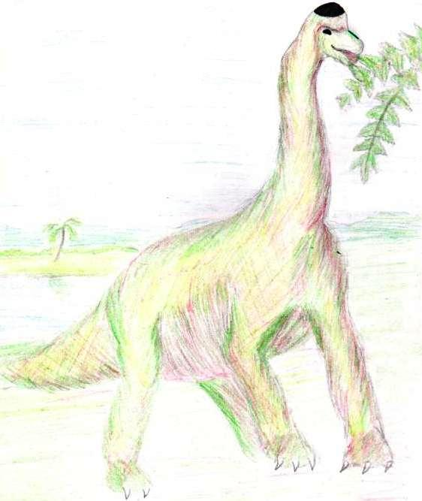
Рисунок 1. Динозавр Гоша.

Рисунок 2. Трицератопс.
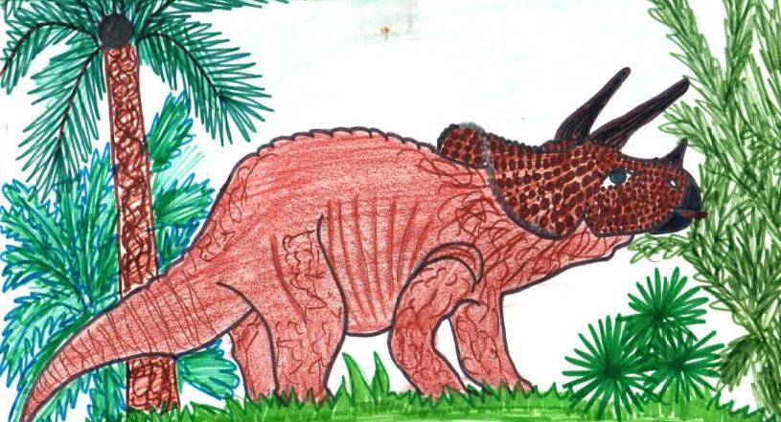
Рисунок 3. Компсогнат.
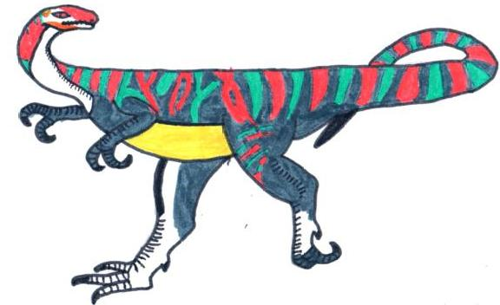

Слайд 1. Стегозавр.
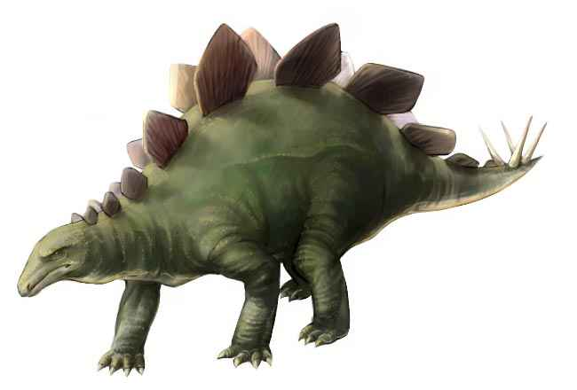
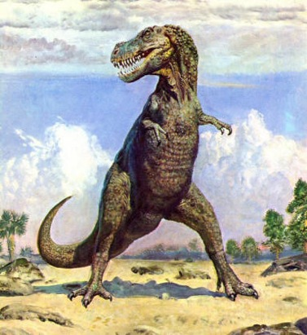
Слайд 2. Тираннозавр.

